

Analítica de “Buyer” Persona

**Breve descripción:**

Es muy importante que las estrategias de la empresa con base en el “buyer” Persona puedan ser analizadas para observar claramente si las metas se están cumpliendo o, se deben hacer ajustes. Para ello, existen métricas y herramientas que pueden ser de utilidad para que los especialistas en mercadeo puedan desarrollar un análisis correcto sobre los procesos de creación del “buyer” Persona.

**Noviembre 2023**

Tabla de contenido

Introducción 1

1. Experiencia de cliente 3

1.1. Mapa de experiencia de cliente 8

1.2. Comunicación estratégica con clientes 14

1.3. Los clientes y el ecosistema digital 19

2. Perfilamiento del “Buyer” Persona 27

2.1. Tipos de perfiles 31

2.2. Elaboración de arquetipos 32

2.3. Diseño de reportes de “Buyer” Persona 35

2.4. KPI y acciones de mejoramiento 38

Síntesis 46

Material complementario 47

Glosario 48

Referencias bibliográficas 50

Créditos 51

Introducción

El análisis del “Buyer” Persona les permite a las marcas comprender a quién se le debe hablar y cuáles son las técnicas correctas para conquistar a los clientes. Es por esta razón que se hace vital encontrar la manera en que se debe captar la atención de los prospectos, más aún, en un mundo saturado de información publicitaria, tanto tradicional como digital.

**Video 1.** Analítica de “Buyer” persona

[**Enlace de reproducción del video**](https://youtu.be/xLkSGs1jolI)

|  |
| --- |
| **Síntesis del video: Analítica de “Buyer” persona** |
| En este componente formativo, el aprendiz explorará temas relevantes que le permitirán interiorizar conceptos como la experiencia del cliente, el perfilamiento del “buyer” persona, y los KPI y acciones de mejora. Dichos temas son fundamentales, ya que capacitan a los aprendices para proponer conceptos clave al realizar un análisis del “buyer” persona y presentar un informe detallado sobre las métricas encontradas en la experiencia del cliente. Además, se espera que desarrollen, en la medida de lo posible, un plan de mejora con el objetivo de ajustar procesos, estrategias y planes de acción.  Finalmente, este documento presenta detalladamente la información con el propósito de que, desde la perspectiva del especialista en “marketing”, se pueda comprender la importancia del análisis del “buyer” persona y la analítica de la experiencia del cliente. Se incluyen ejemplos para que, visualmente, el contenido pueda ser presentado de manera más multimedia, clara, directa y comprensible por parte del aprendiz. |

# Experiencia de cliente

Álvarez, Marcos (2016) dice que “Customer Experience (CX)” o la experiencia de cliente es una estrategia que se convirtió en la actualidad en el genuino diferenciador entre los negocios y en una pieza clave del “customer centricity” o centricidad en el cliente. Es así que personifica una ventaja competitiva única, porque casi todas las ventajas racionales básicas ofrecidas por las marcas, son dadas por parte del cliente como si fueran un hecho. Por esta razón el cliente piensa que el producto es apto para la compra respondiendo a sus necesidades, así como que el producto llegará justo a tiempo y que en caso de tener problemas se le atenderá de la mejor forma.

La experiencia de cliente es la imagen que un cliente posee de las interacciones vividas con una marca. Por eso, las interacciones se pueden producir en distintos momentos de la transacción comercial, como, por ejemplo:

* Cuando el cliente se informa sobre el producto.
* En la asesoría.
* En la compra.
* Al usuario.
* En el servicio postventa.
* Incluso cuando se baja del servicio.

La experiencia del cliente es la imagen general que tiene el cliente de todos esos momentos durante el “Customer Journey” (o sea el viaje realizado por el cliente para realizar una acción de compra).

Es difícil que las marcas puedan conservar el liderazgo diferenciándose con el producto o a través de su costo, durante mucho tiempo (debido a la competencia). Con la economía a gran escala, la producción industrial y el ahorro de costos es normal que existan marcas que lo hagan igual y más económico. Sin embargo, el cliente supone que están a la orden del día temas relevantes como el servicio, el precio y la calidad.

Por lo tanto, si las expectativas racionales no destacan a una marca, ¿Qué es lo que le permite hacerlo? La respuesta está en cómo hacer sentir al cliente. Se vive una era donde las marcas luchan por las emociones, y ahí es vital la experiencia del cliente. Es por esta razón que la clave es tener un enfoque centrado en el cliente, para motivarlo y fidelizarlo.

En cada uno de los momentos de interacción que la marca tiene con el cliente sirven para generar emociones concretas, las cuales se van sumando de a poco hasta lograr una experiencia positiva. Todo tiene que estar perfectamente encadenado. Por ejemplo, es posible que la acción de compra haya sido exitosa, pero en el momento de la asesoría algo falló. Es así como, cada uno de estos momentos irán sumando percepciones hasta lograr una opinión propia, la cual determina la percepción general de cada uno.

Como se trata de percepciones emocionales, cada cliente siente de forma subjetiva lo que experimentó, y eso termina con la generación de una opinión que evolucionará a un comportamiento. No se debe dejar nada al azar, y para evitar la incertidumbre de percepciones por parte de los clientes, lo ideal es brindar una experiencia de cliente sólida y permanente. Todos los empleados de la empresa que tengan contacto con el cliente deben estar alineados, día a día; igual ocurre con las estrategias y sus planes de acción porque todo debe salir perfecto, sólo así es más fácil de administrar y mejorar (en el momento que sea necesario). No se puede dejar a un lado la individualidad del cliente y su personalización.

El cliente actual no compra productos, compra experiencias que se materializan a través de ellos.

**Beneficios de la experiencia de cliente**

Al tener una visión del “Customer Journey” y la gestión de las interacciones con la marca por parte del cliente se puede administrar y mejorar su experiencia. Los siguientes son algunos de los beneficios para las marcas:

1. **Herramienta de fidelización de clientes:** cada vez que el consumidor interactúa con la marca posee la oportunidad de crear una percepción propia. Cada contacto se convierte, entonces, en una opción para lograr su fidelidad y prolongar la relación.
2. **Homogenización de procesos:** para producir experiencias sólidas y lograr que las interacciones sean estándares y coherentes entre sí, se requiere formalizar cada contacto que se tenga con el cliente. Lo que va a permitir la identificación de mejoras de forma más organizada.
3. **Escucha continua del cliente:** si se plantea el CX como herramienta, obliga a conocer mejor el público objetivo y a administrar su experiencia. Esto involucra hacer una medición sobre la imagen del cliente cada vez que interactúe con la marca y, además, estar siempre vigilante.
4. **Gestión de los momentos críticos del servicio:** el CX tiene una ventaja importante, a través del mapa del viaje del cliente se identifican los “Momentos de la verdad” (“MoT: moments of truth”). Se trata de los momentos que poseen mayor impacto para el cliente y, también, para la marca. Esto permite centrar energías en los procesos más delicados.
5. **Guiar los procesos, decisiones y conductas de los empleados:** si se define una estrategia clara y transversal a la marca, ayudará a direccionar la acción donde exista un interés por lograr visibilidad. Esclareciendo qué es lo más importante para el éxito de la marca y, también, para la experiencia de los clientes.

**Los pilares de la Experiencia de Cliente**

Para desarrollar un trabajo que logre beneficios para la marca es primordial tener claros los momentos en los que se apoya el CX. Una empresa tiene que ser precisa en su estrategia, consintiendo que dentro de ella se reconozcan algunas características claves como se pueden identificar en el siguiente recurso:

* **Mantener una identidad única:** no significa siempre hacer las mismas cosas que las demás marcas del sector. La estrategia de experiencia de cliente debe estar orientada a todo aquello que desea el cliente y, además, superar con creces esas expectativas. No se recomienda repetir planes anteriores, se sugiere intentar sobresalir en las ideas de manera original y creativa, porque de lo contrario, la marca será una más.
* **Lograr impulso organizativo:** toda la organización es responsable de crear, desarrollar y mantener una CX, aunque sí debe existir un responsable, puede ser un gerente comercial o un experto en mercadeo. Es cuando entra en acción la figura del “Chief Customer Officer”, o sea, quien se responsabiliza de la CX. Es un cargo vital ya que, en la mayor parte de los casos, los negocios deben implementar una estrategia dentro de su cotidianidad. La función principal es el diseño y administración del CX en su versión transversal a través de la empresa. Es quien debe preocuparse por los momentos de la verdad en cada uno de los “touchpoint” (punto o momentos de contacto) que la marca tenga con el cliente.
* **Involucrar a los empleados y conseguir que se involucren naturalmente:** para desarrollar la estrategia de CX se necesita contar con los empleados del negocio. Al ser un proceso que debe pasar por varias etapas, lo ideal es que el CX incluya todos los departamentos, y por eso, es vital que todos los empleados tengan credibilidad y confianza en la estrategia. Tácticas como alinear las políticas de Recursos Humanos, informar y capacitar a toda la empresa o proporcionar importancia a los empleados en el diseñar de la estrategia. Los primeros clientes de una marca son siempre los empleados; a través de ellos es como se logra el éxito, y es donde entra en juego el concepto de “Employee Experience” (Experiencia del Empleado) que también es vital tenerlo en cuenta.
* **Generar interacciones de los productos:** la generación de interacciones de los productos con el cliente es vital, y más aún, si luego de ello se logra la recomendación. El “marketing” viral en todo su esplendor, logrando que los mismos usuarios recomienden la marca a sus contactos. Esto se logra cuando se tienen clientes que han vivido una CX inolvidable. Actualmente, existen un mundo de productos parecidos, un mundo de vendedores con ofreciendo lo mismo. Por eso, ser diferente es una opción que puede ser viable para los más ágiles en su relación con el cliente. El comercio electrónico y el “marketing” digital deben ser aprovechados al máximo para generar interacciones con los clientes y posteriormente las recomendaciones de ellos a sus contactos, usando herramientas como el correo electrónico, las redes sociales, el sitio web y el blog, entre otras.
* **Interpretar los resultados del “Customer Experience” y actuar:** la CX, al poderse gestionar, se puede medir. Por lo tanto, se debe encontrar la métrica adecuada para cada cliente.

Resulta fundamental generar procesos de seguimiento y monitoreo a partir de los resultados, potencializando la experiencia post venta como parte de la estrategia de fidelización.

## Mapa de experiencia de cliente

Se trata de una representación visual de la experiencia vivida por el cliente con la marca. Se diseña a través de imágenes que muestran una historia sobre cómo un cliente se va moviendo a lo largo de cada etapa o momento donde interactuó con la marca y la experiencia que tuvo en cada una. Tiene que contener los momentos o puntos de contacto y los momentos de la verdad; así como también, las posibles emociones del cliente (frustración, confusión, felicidad), y las acciones que la marca desee que realice el cliente.

Su diseño debe ser personalizado al contexto empresarial, por lo que no existe un formato único. Se puede diseñar en algún “software” especializado como “Microsoft Visio, Illustrator, CorelDraw, PowerPoint o Word”. Aunque también existen plantillas o herramientas digitales para poderlas diligenciar y personalizar, como por ejemplo “Gliffy” (gratuita y de pago), “UXPressia” (grauita y de pago), “Smaply” (de pago), entre otras.

A continuación, se presentan en las siguientes figuras dos ejemplos de diseño de mapa de CX:

**Figura 1.** Mapa de experiencia

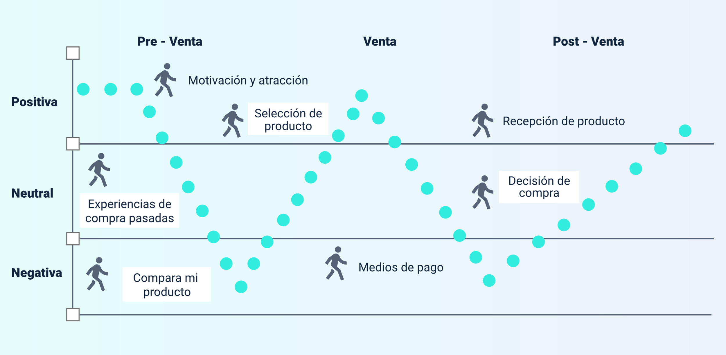

Nota. 5 ejemplos de cómo crear un “Customer Journey Map” efectivo. Rojas (2017).

|  |  |  |  |
| --- | --- | --- | --- |
|  | **Pre - Venta** | **Venta** | **Post-Venta** |
| **Positiva** | Motivación y atracción | Selección de producto | Recepción de producto |
| **Neutral** | Experiencias de compra pasadas |  | Decisión de compra |
| **Negativa** | Compara mi producto | Medios de pago |  |

**Figura 2.** Mapa de experiencia

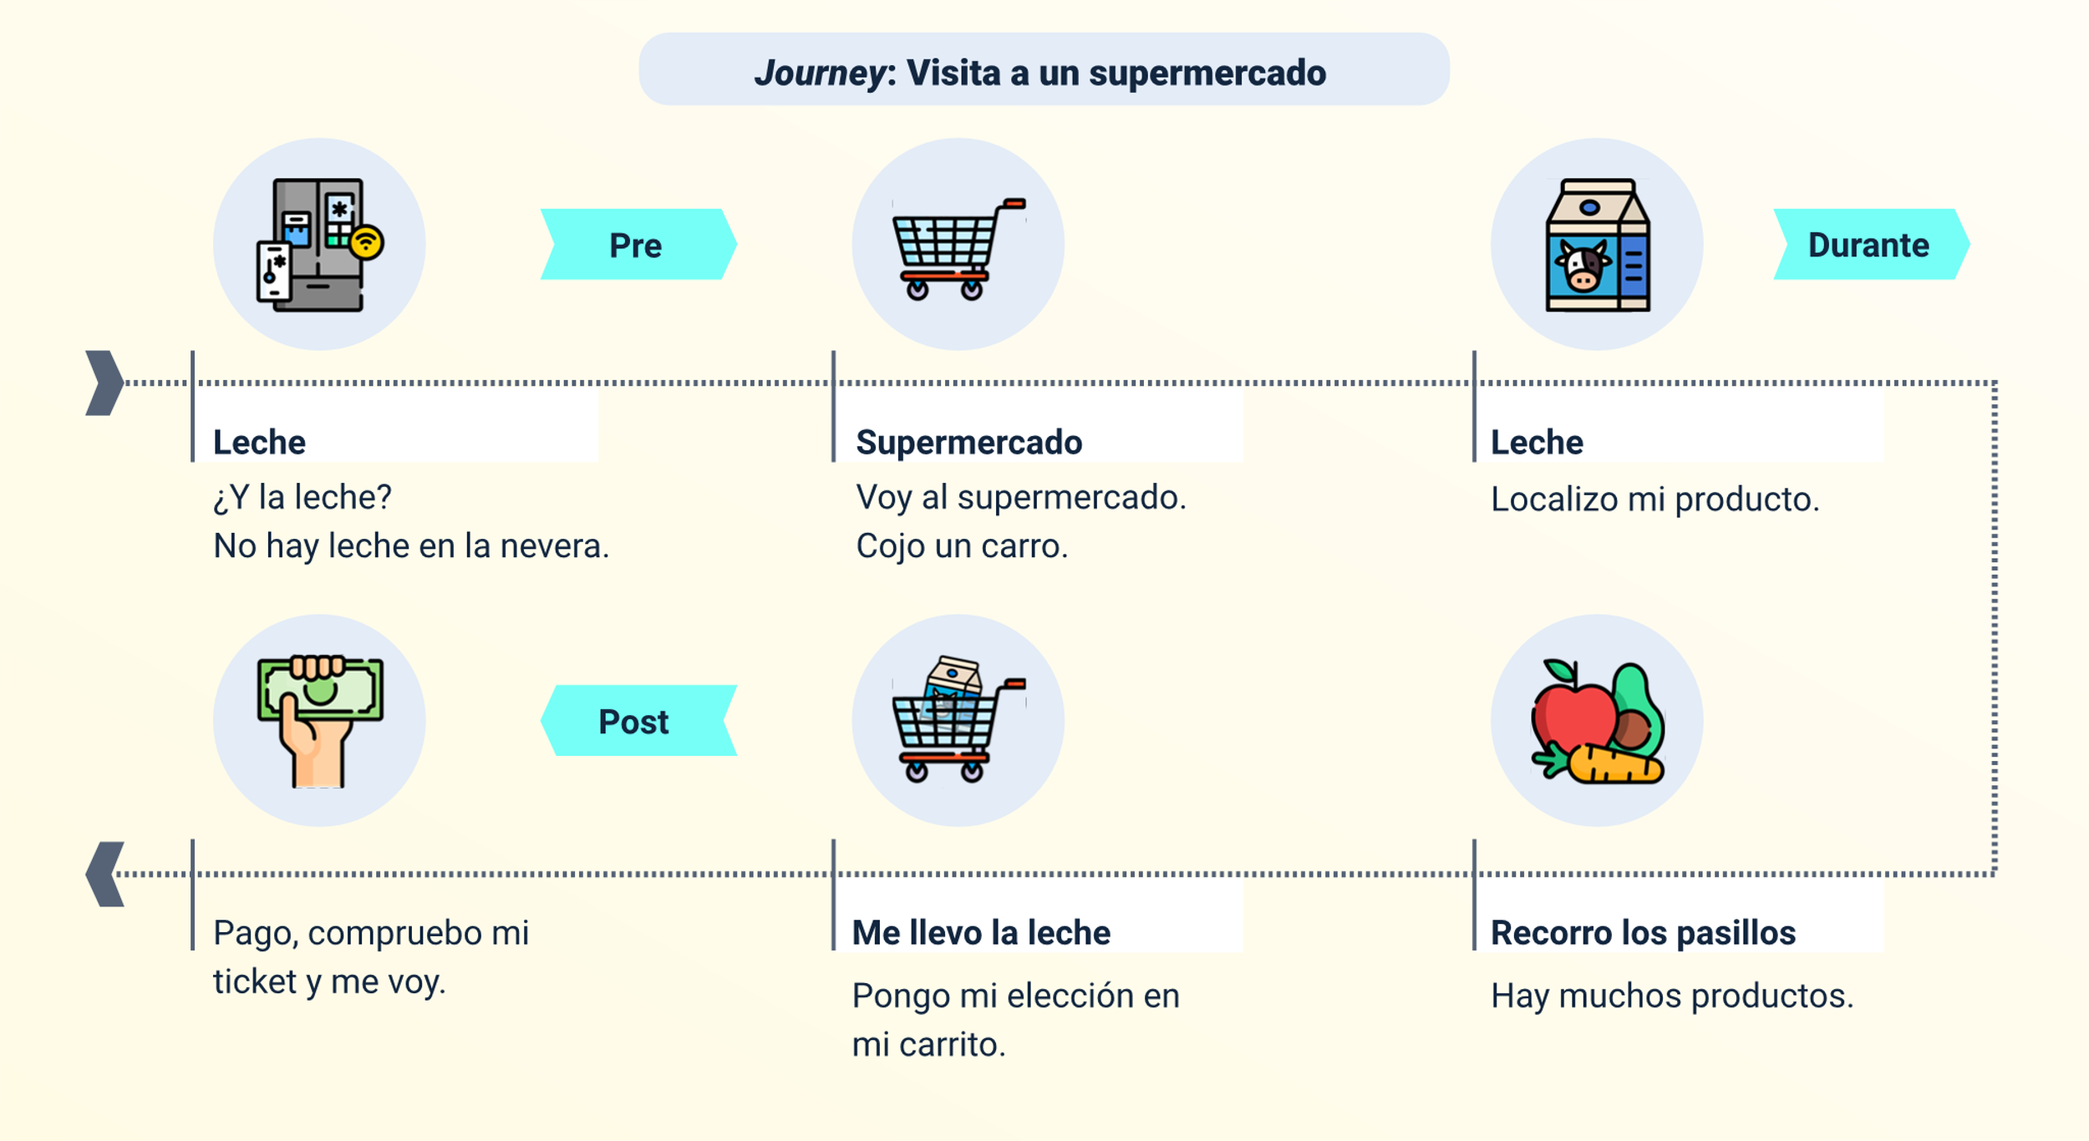

Nota. 5 ejemplos de cómo crear un “Customer Journey Map” efectivo. Rojas (2017).

**“Jourmey”: Visita a un supermercado**

* **Pre**
* **Leche**
* ¿Y la leche?
* No hay leche en la nevera.
* **Supermercado**
* Voy al supermercado.
* Cojo un carro.
* **Durante**
* **Leche**
* Localizo mi producto.
* **Recorro los pasillos**
* Hay muchos productos.
* **“Post”**
* **Me llevo la leche**
* Pongo mi elección en mi carrito.
* Pago, compruebo mi ticket y me voy.

El mapa se basa por lo general en un cronograma de actividades (puntos o momentos de contacto), como, por ejemplo:

* La primera vez que llegó al sitio web.
* La manera en que progresa hasta tener la primera
* Continúa con la acción de compra.
* Servicio posventa.
* Correos electrónicos de bienvenida, etc.

La mejor manera de personalizar el mapa, de identificar y ajustar las etapas es hablando con los clientes. Para ello, se puede realizar una investigación del público objetivo para entender cómo efectúan la toma de decisiones a la hora de comprar productos. Es necesario comprender a los clientes y sus necesidades para poder diseñar el mapa. Un mapa bien diseñado con la investigación correcta proporciona datos estratégicos para mejorar notablemente la CX en la empresa.

Cuando se crea de forma correcta el diseño de un mapa de experiencia del cliente ayuda a:

* Incrementar el compromiso del cliente a través de la optimización de canales.
* Identificar y perfeccionar los Momentos de verdad (MoT) en la Experiencia del usuario (UX).
* Erradicar incompetencias en los momentos o puntos de contacto.
* Evolucionar de una perspectiva que se centra en el negocio a una que se centra en el cliente.
* Unir los departamentos y cerrar las brechas entre ellos.
* Crear campañas de “marketing” oportunas para mejorar la identidad.
* Comprender los eventos que causaron anomalías en la información cuantitativa actual.
* Fijar el compromiso en varios puntos de contacto con el cliente para acrecentar la rendición de cuentas de los empleados.
* Poder evaluar el retorno de la inversión (ROI) de futuras inversiones en la Experiencia del usuario y del cliente.

**Pasos para crear un mapa de la experiencia del cliente**

Para poder diseñar un mapa de la experiencia del cliente se requiere conocerlo profundamente. Este nivel de alta comprensión significa que la marca debe conocer la experiencia de su cliente. Una vez conocido lo que el cliente siente, observa, oye y toca en cada interacción, se tiene la base para comenzar a diseñar un mapa y medir la UX.

Se puede diseñar un mapa de la UX siguiendo estos pasos:

* **Paso 1. Realizar una investigación:** antes de comenzar el diseño del mapa es vital conocer el cliente. Es así como se puede conseguir la información requerida para continuar con el proceso. Las encuestas son herramientas que ayudan mucho para saber quién es y cuál es su necesidad en el mercado.
* **Paso 2. Seleccionar el “buyer” persona:** poseer un “Buyer” Persona ayuda a tener una representación ideal del cliente final de la marca. Se puede diseñar basándose en datos demográficos, actitudes, hábitos, necesidades y deseos. De esta manera, es más fácil ponerse en la piel del público objetivo. Usar un “Buyer” Persona permite alcanzar los objetivos empresariales y aumentar las ventas.
* **Paso 3. Identificar los puntos de contacto con el cliente:** contacto antes de encontrar tu negocio: Preguntar al cliente en qué medio encontró la empresa, marca o productos.
* Contacto mientras se encuentran en tu negocio: Descubrir por qué visitan la empresa (presencial o virtual), la razón, las necesidades que tuvo y el porqué de la compra.
* Contacto después de comprar en tu negocio: Conocer cómo fue la experiencia la marca, si pudo solucionar el problema, si fue bueno el servicio al cliente.
* **Paso 4. Responder preguntas orientadoras relacionadas con el cliente:**
* ¿A dónde va cuando tiene una necesidad? (La necesidad que la marca resuelve)
* ¿Cómo descubrió la solución a su problema?
* ¿Qué lo motivó a comprar el producto?
* ¿Qué hace cuando requiere algo más de la empresa, después de realizar la compra?
* **Paso 5. Visualizar el mapa y analizar los resultados:** comprender los objetivos del negocio en general. Se necesita meditar si los clientes satisficieron las necesidades con la compra del producto, en dónde se pueden hacer correcciones, quiénes son la competencia y en qué momento del “Customer Journey” los clientes se retiran. Es vital visualizar estos datos, de lo contrario no se podría hacer un análisis de información profunda de cada uno de los puntos registrados en el mapa.

## Comunicación estratégica con clientes

Haeske & Raabe De Fonrodona (2016) mencionan que escuchando a los clientes es la forma más segura para saber qué necesitan. Brindar canales o medios que faciliten el contacto con la empresa es vital para el diseño de estrategias comunicativas con el cliente. Lo cierto es que la comunicación lo es todo en el tema de las interacciones de servicio al cliente. Los expertos tienen que dar uso a sus habilidades y, además, a herramientas apropiadas para vincularse con los clientes de una forma natural, para que se sientan satisfechos, serenos, confiados y con credibilidad hacia la marca.

Siempre se debe seguir un plan de comunicación poderoso, sin importar si el cliente llega a la marca porque posee algún problema con ella o porque solicita asesoría en una compra. Una estrategia de comunicación con el cliente, diseñada de forma oportuna, puede fidelizarlo, además de agregarle valor para la marca.

**Pasos para diseñar una estrategia de comunicación comercial efectiva con el cliente**

Una estrategia de comunicación con el cliente es una ruta de navegación que formula cómo planear la transmisión de un mensaje específico al cliente objetivo por medio de distintos canales. Los tres (3) factores primordiales a tener en cuenta siempre en una estrategia de comunicación con el cliente son:

* **Mensaje:** qué se quiere comunicar.
* **Objetivo:** a quién se le desea comunicar.
* **Medio:** a través de qué canales se desea comunicar.

Para que la comunicación sea un éxito, los tres (3) factores se deben complementar entre sí. Luego de concretar al público meta, de tener claro cuál es el mensaje que se desea enviar y de saber qué canales de comunicación usar, se continúa con la estrategia de comunicación, lo que integra la decisión sobre cómo se divulgarán los productos, cómo administrar la comunicación con los clientes a través de los canales elegidos para interactuar con los clientes, cuál será el lenguaje que la marca va a acoger y cuál será la dirección para lograr la satisfacción de las necesidades de los clientes.

Poseer un plan de comunicación estratégico es vital para que el mensaje se pueda transmitir de forma eficiente y precisa, que impida preocupaciones futuras. Es así como se pueden prever las dificultades y problemáticas que puedan aparecer en el camino.

**Cómo tener una comunicación efectiva con el cliente**

Tener una comunicación efectiva hace parte de la satisfacción del cliente y por eso, se debe certificar que se haga realidad. Los siguientes son algunas recomendaciones para lograrlo:

* **Descubrir lo que los clientes quieren y medir su satisfacción:** escuchar a los clientes actuales es una de las excelentes prácticas de la atención al cliente. Y qué mejor forma de hacerlo que desarrollando un análisis de su nivel de satisfacción con la marca. La medición de la satisfacción del cliente permite la identificación de las fortalezas y debilidades de la estrategia, además de mostrar el éxito de los esfuerzos para mejorar la CX con la marca.
* **Ponerse en el lugar del cliente:** la satisfacción del cliente se basa en la empatía. Si el cliente se ha contactado con la marca es porque requiere que soluciones algún problema o necesidad de forma rápida y efectiva.
* **Usar un lenguaje fácil de entender:** se requiere de tener claridad con el cliente. El lenguaje debe ser fácil de entender y al mismo tiempo, empático. De esta forma, se pueden crear enlaces más fuertes y leales con los clientes.

Dando continuidad a las dinámicas propias de la comunicación, Castañeda (2016) dice que, además de lograr una estrategia eficiente es importante hacer una planeación efectiva. Los siguientes son ocho (8) pasos para planear la comunicación con el cliente de manera exitosa:

**Figura 3.** 8 pasos para construir una Estrategia de Comunicación

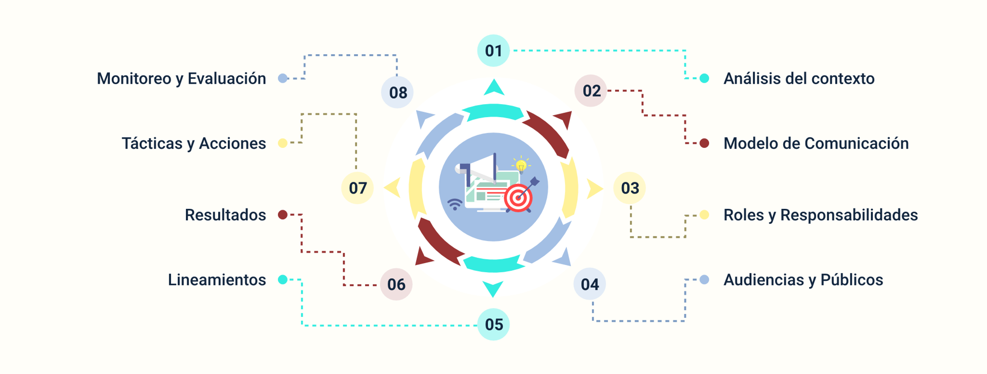

Nota. Imagen adaptada de 8 pasos para construir una Estrategia de Comunicación. Viñas (2016).

1. **Paso 1:** se debe desarrollar un análisis sobre los factores políticos, socioculturales, económicos, ambientales, legales y tecnológicos son relación al impacto que pueden tener en el negocio. Para esto se puede usar el modelo PESTEL, que si está bien construido permite prever cómo se va a mover el mercado para planear las acciones de mercadeo que se pueden desarrollar.
2. **Paso 2: Modelo de Comunicación:** con base en el contexto empresarial, se deben establecer los protocolos de comunicación para tomar decisiones, tener claro cómo funciona la resolución de problemas, la promoción de transparencia, la gobernanza, la rendición de cuentas y otros que pueden variar dependiendo del rótulo del negocio. Para que el protocolo sea funcional tiene que ser simple, debe transmitir cómo funciona la comunicación al interior del negocio y debe instaurar tiempos.
3. **Paso 3: Roles y Responsabilidades:** al establecer el modelo de comunicación, se hace necesaria una asignación de funciones al equipo interdisciplinario para que trabajen en el proceso de comunicaciones. Por ejemplo, un individuo que puede manejar todos los aspectos técnicos del negocio, pero si no tiene carisma, es mejor no elegirlo para esta función. Pese a que es la persona que mejor analiza y explica la situación, elegirlo como vocero sería un error. Lo mejor es que acompañe o asesore a quien se encargue de esta labor.
4. **Paso 4: Audiencias y Públicos:** “Audiencia” hace referencia a aquellos individuos que estarán expuestos a los medios de comunicación usados por la marca; mientras que el “Público” es el cliente objetivo específico al que se desea informar y que se interesa por la empresa, siendo muy importante porque posee la peculiaridad de participar de manera frecuente en redes sociales. Debe ser clasificado según:

**1**- Necesidades.

**2**- Intereses.

**3**- Sinergias comunicacionales.

Siempre se debe recordar que esto tiene que investigarse, o sea, que no se inventen datos.

1. **Paso 5: Lineamientos:** se refiere a los rasgos frecuentes y primordiales que admiten la definición de una directriz o un plan que va a ayudar al mejoramiento de la reputación empresarial; no confundir con los objetivos de operaciones. Por ejemplo, un lineamiento puede ser certificar que los inversionistas sepan sobre las ventajas de trabajar con la empresa; y un objetivo expone cómo conseguir ese lineamiento en marcos de acción desarrollados a corto plazo.
2. **Paso 6: Resultados:** instaurar los objetivos de forma cuantificable, tanto en cantidad como calidad; esto es primordial porque así se pueden medir los impactos positivos o negativos que la marca va logrando. Estos resultados se deben alinear con los objetivos de la marca y provienen de lo cometido en la fase de lineamientos.
3. **Paso 7: Tácticas y Acciones:** Esta es una etapa operativa de la estrategia y se centra en los planes de comunicación, que sujetarán los objetivos de operaciones para lograr los lineamientos comunicacionales. Estos planes deben ser desarrollados cada año para actualizar el contexto e introducir los nuevos medios comunicacionales que la empresa vaya eligiendo. Por otro lado, se deben enfocar en la constante información, en establecer diálogos vinculantes y disminuir los riesgos.
4. **Paso 8: Monitoreo y Evaluación:** es el método y las herramientas que se usarán para hacer medición sobre el impacto de cada acción de comunicación. Es vital no variar el método porque de esta forma se puede hacer comparación del progreso. Además, con los indicadores hallados se puede saber cuándo reorientar las acciones comunicacionales y establecer si se alcanzaron los resultados trazados.

## Los clientes y el ecosistema digital

Quijano (2018) expresa que el cliente digital, también conocido como cliente 2.0, es el perfil de comprador web que ejecuta buena parte de sus compras a través de internet. Aunque, en ocasiones, no termine comprando de forma digital. Posee unas características específicas, como, por ejemplo, tener un ciclo de compra que pasa por la revisión de muchos datos antes de darle clic al botón de comprar y tener unas necesidades muy concretas y personalizadas; estas necesidades deben ser enfocadas por las empresas en los procesos de venta, servicio y atención al cliente. Las siguientes son algunas de las principales características del cliente digital:

* **Se informa antes de formalizar una compra:** visita blogs, redes sociales, compara productos y lee bastante sobre lo que le gusta.
* **Es inteligente:** las marcas tienen el reto de alcanzar a un cliente que se informa y que es menos inmune a la publicidad tradicional.
* **Es riguroso y exigente:** desea que la atención sea buena, personalizada y rápida. No es de los que esperan y si en algunos clics no consigue lo que necesita se irá pronto a otro sitio web.
* **Es diferente:** porque compra digitalmente no significa que no quiera que lo vean, lo que quiere es ahorrar tiempo y de pronto dinero. Requiere de una personalización máxima como cliente.
* **De difícil retención:** se hace compleja su fidelización porque siempre quiere experimentar cosas nuevas. Retenerlo no es un trabajo fácil. Pero, de hacerlo, será un excelente cliente.
* **Socializa:** le gusta compartir sus experiencias, bien sea a través de las redes sociales, un blog o el “Whatsapp”. Viraliza lo que le gusta de una marca, especialmente cuando tiene experiencias significativas. Pero si siente algo malo por parte de la marca (servicio, atención, garantía, etc.), también lo hará saber.
* **Edades:** tiene un rango de edad entre los 25 y 49 años. Vive en ciudades grandes o medias y posee algún tipo de estudio universitario.
* **Interacción:** tiene interacción tanto online como “offline”. Es posible que busque un producto de manera presencial para luego comprando por la web, o viceversa.

Con base en los siguientes datos las marcas tienen que ajustar sus estrategias de venta y atención al cliente hacia nuevas opciones de interacción de tal manera que se fortalezca el negocio y el “engagement”:

1. Utilizar los datos para conocer qué quiere el cliente. La analítica ayuda para tener un rastro digital porque entrega información importantísima para mejorar la forma de acercarse y comunicarse con el cliente.
2. Mejorar la CX para acelerar la compra. Es mejor que todo sea claro y fácil
3. Integrar sistemas virtuales que faciliten todo el proceso de compraventa. Se debe hacer una inversión en digitalización.
4. Brindar estrategias que puedan unir los mundos “offline y online”.
5. Personalizar al máximo el trato y la promoción del producto.
6. Recordar que la mayoría de las compras por internet, en la actualidad, se hacen por medio de la telefonía celular. Por eso es vital adaptar los productos a este sistema de comunicación.
7. Ser siempre una marca honesta y transparente.
8. Eficiencia y prontitud. Es vital tener activos varios medios de comunicación con el cliente digital.

**El ecosistema digital**

Quijano (2018) esclarece que los avances digitales y tecnológicos han evolucionado constantemente los procesos comerciales y han posibilitado que las pequeñas empresas tengan herramientas para desarrollar una mejor gestión. Un ecosistema digital es un conjunto de Tecnologías de la Información y la Comunicación (TIC) que se interconectan entre sí. El siguiente video permite entender con mayor claridad el concepto y la importancia del ecosistema digital.

**Video 2.** Ecosistema digital

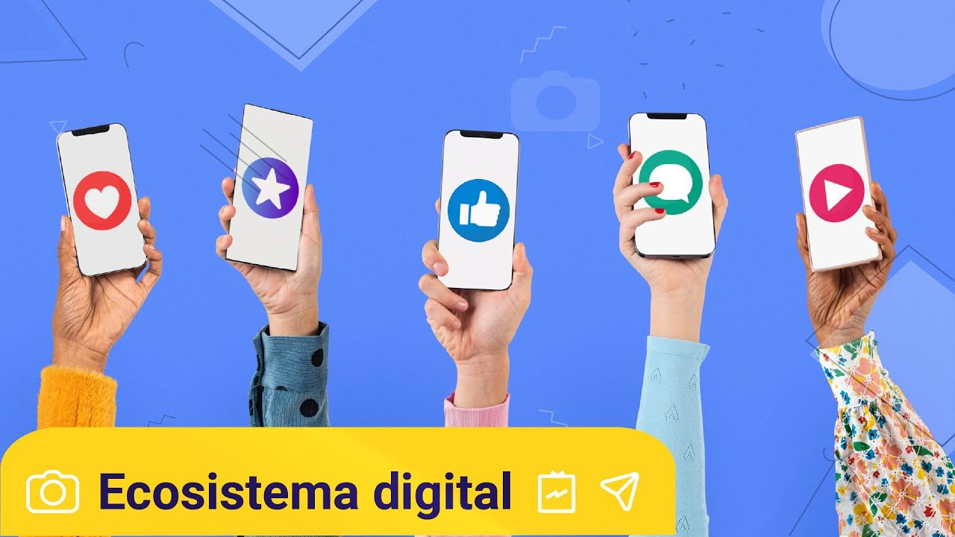

**[Enlace de reproducción del video](https://youtu.be/T8R9m9ZTcMw)**

|  |
| --- |
| **Síntesis del video: Ecosistema digital** |
| El ecosistema digital tiene que ver con las nuevas tecnologías, especialmente con las tecnologías de la información y comunicación, son estas tecnologías que le sirven a las empresas, para poderse comunicar con los clientes, bien sea en una asesoría, en una atención, para resolver algún tipo de problema, de inquietud, para enviar catálogos, y cualquier tipo de información relevante para el consumidor, una campaña publicitaria, una ICAR, una invitación, entre otras muchas cosas.  Las tecnologías de la información y comunicación, tiene herramientas que están fijadas en la web, en internet, allí es donde hace parte el Ecosistema digital, están herramientas desarrolladas de manera creativa, estratégica y recursiva, se convierten en medios de comunicación, es por medios de las cuales las empresas pueden comunicar; el sitio web, el “blog”, el correo electrónico, las redes sociales, el chat, principalmente, son las que van a servir en el ecosistema digital para poder tener interacción con el cliente y van a servir para que la marca pueda trabajar su identidad corporativa. |

En el ecosistema digital se encuentran todas aquellas aplicaciones disponibles en internet y que pueden ser usadas por las marcas para tramitar sus actividades a través de la web. El correo electrónico, sitio web, redes sociales, chat, blog, foro, ofimática y CRM son algunos de los ejemplos. Entre otras cosas, estas aplicaciones permiten:

* Poseer una comunicación interna mejor, con proveedores y clientes.
* Tener eficiencia en los procesos.
* Mayor productividad.
* Reducir los costos.
* Tener información sobre los departamentos de la empresa.
* Automatizar labores.
* Ahorrar tiempo para dedicarse en acciones que aporten valor al cliente.
* Acelerar la creación y lanzamiento de nuevos productos.

Existen distintas formas para la creación de un ecosistema digital; de ellas se destacan las siguientes dos:

* **Locales:** hacen referencia a los programas que se deben instalar en los computadores. Por lo regular, necesitan mantenerse actualizados en cada equipo. Su naturaleza local impide acceder a la información desde otros equipos o ubicaciones (a no ser que el equipo tenga conexión “bluetooth”).
* **Basados en la nube:** hace referencia a aplicaciones que residen en la nube y se puede acceder a ellas sin importar en dónde se encuentre y desde cualquier dispositivo que tenga conexión a internet. Por lo tanto, no necesitan instalarse y se conservan actualizadas de forma permanente, sin necesidad de tener que descargar archivos o realizar alguna operación adicional. Otro beneficio es el respaldo porque toda la información queda almacenada en servidores externos. Se puede estar seguro que no se pierde la información, aunque el equipo sufra un accidente o se lo roben.

El ecosistema digital es el favorito de muchas marcas porque les permite trabajar a distancia, no tener que instalar ningún “software” o aplicación y, además, acceder a la información cuando se desee, la cual está protegida en la web.

**Elementos de un ecosistema digital**

Para crear un ecosistema digital requiere contar con herramientas específicas direccionadas a lograr el mismo objetivo.

1. **Sitio web:** casi todos los ecosistemas digitales se centran primordialmente en el sitio web de una marca, por lo que es imperativo poner mucho cuidado en esta herramienta. Es vital tener una buena organización del contenido, criterios unificados en el diseño y un impacto visual en el cliente. En el tema del contenido, se debe definir qué tipo de información se desea compartir a los clientes y cómo atraer su atención.
2. **“Branding” / Marca:** el diseño de la marca, la definición de la empresa y la manera en que se da conocer al cliente, son parte fundamental de las herramientas que conforman el ecosistema digital. A través de la marca se puede transmitir el mensaje de lo que se desea vender.
3. **Objetivos:** cualquiera que sea el proyecto se requiere contar con objetivos precisos y bien establecidos. En el “marketing” digital, por lo general, se establecen objetivos puntuales como, por ejemplo, diseñar una pauta publicitaria, mejorar la presencia web y la visibilidad, aumentar la tasa de conversión, definir la imagen para la marca, fidelizar el público objetivo o incrementar las ventas.
4. **Medios digitales y otros dispositivos:** otro factor importante para poder tener un ecosistema digital son los medios electrónicos a través de los cuales la marca tendrá presencia, como, por ejemplo, el sitio web, blog, correo electrónico, redes sociales y demás aplicaciones. Hay que analizar cuáles son los dispositivos a través de los cuales los clientes acceden, y, por otro lado, tener un excelente CRM (“Customer Relationship Management”) para que la empresa pueda gestionar su relación con los clientes.
5. **SEO:** una estructura SEO (“Search Engine Marketing” – posicionamiento natural y orgánico) bien trabajada se consigue a través del uso de palabras clave, información valiosa, las meta descripciones y un contenido con una organización semántica sólida; esto ayudará a lograr un mayor alcance.
6. **SEM:** la estructura SEM (posicionamiento a través de campañas publicitarias) se desarrolla para públicos más específicos creando anuncios atractivos pagados, con los que es posible alcanzar los primeros lugares en los buscadores de internet.
7. **Analítica web**: hacer una medición de la gestión digital de la marca es un principio básico para poder comprender los distintos panoramas que se pueden exhibir. Es otra estrategia de “marketing” digital que entrega indicadores necesarios para la toma de decisiones y, posteriormente, desarrollar un plan de mejoramiento para continuar creciendo.
   * ¿Está creciendo el ecosistema digital?
   * ¿Está fallando el ecosistema digital?
   * ¿Hay algo que pueda tener un cambio para mejorar?

**Creación de un ecosistema digital**

* **Fase 1: elige el tipo de ecosistema utilizado:** se hace definición de cuáles son los colectivos que van a participar en el proceso, según los distintos tipos de ecosistemas que se logren desarrollar. Por ejemplo, empresas (fabricantes, proveedoras, distribuidoras); líderes, los creativos de una empresa; productos o servicios; segmentos de clientes.
* **Fase 2: organiza el entorno laboral:** para enfrentar los cambios, es necesario contar con un entorno laboral en el que todo el equipo de trabajo se encuentre alineado y enfocado al logro de resultados. Resulta fundamental para poder desarrollar una estrategia digital con un mismo hilo conductor. Parte de construir el entorno ideal, también depende de la inversión que haga la empresa en nuevas tecnologías que permitan adentrarse en el mundo digital de constante evolución.
* **Fase 3: implementa la orientación al cliente:** cultivar las buenas relaciones con los clientes también es un paso importante para poder crear un ecosistema digital. En estos tiempos en los que el mercado es tan competitivo y cambiante, conviene enfocarse en los intereses del cliente. Saber escuchar, proponer soluciones ante sus preocupaciones y cubrir sus necesidades para fidelizarlo a la marca.
* **Fase 4: promueve agilidad en la gestión:** el éxito de un negocio o una marca también depende de la capacidad que tenga de responder con agilidad ante los cambios o retos que se presenten. Para poder crear y mantener un ecosistema digital, es necesario reforzar las capacidades que tenga la empresa y sus empleados de adaptarse a las diferentes exigencias del mercado, que a su vez están alineadas a las necesidades y gustos de los clientes o consumidores.

# Perfilamiento del “Buyer” Persona

Una de las principales estrategias en el “marketing” digital es el perfilamiento del “buyer” persona, Beltrán, Ledesma y Parrales (2019) mencionan que se puede crear este perfilamiento en cinco (5) pasos así:

**Paso 1: Definir las necesidades**

Se debe saber qué se requiere para definir al cliente ideal. Quien tiene la información, tiene el poder, por eso, mientras más datos se recopilen es mejor, porque se podrá definir las necesidades del “Buyer” Persona. Se deben analizar datos generales de la persona, además de datos más personales, como por ejemplo los que se encuentran en el siguiente recurso:

1. **Aprender de la competencia**

Se debe elegir varios competidores para analizar sus modelos de negocio. Con esta información se puede tener una visión real de lo que los clientes desean y lo que están dispuestos a pagar. Generar preguntas como: ¿Cuáles empresas son la competencia? ¿Tienen presencia web? ¿Cuáles son las más populares? ¿Cuáles son los más parecidos a la propuesta de valor? ¿Cuál es el precio de sus productos? ¿Cómo los fidelizan?

1. **Hacer una lista de verificación**

Se requiere reunir un equipo de 3 a 5 empleados, que tengan funciones estratégicas, experiencia o poder de análisis.

Se debe aplicar el modelo “Canvas” y disponer de tableros, memos adhesivos, marcadores y/o computadores según la metodología que quieran aplicar para la graficación del modelo.

1. **Mapear y vincular los datos**

Se debe hacer un rastreo completo del negocio, teniendo en cuenta los detalles más importantes del modelo. Los conceptos deben ser claros y concretos. Al tener los elementos ubicados en el modelo “Canvas”, se sugiere descansar, para luego visualizar si se pudo haber perdido u olvidado de algo. Es importante que, si la marca tiene múltiples segmentos, se recomienda elegir un color para cada uno de estos. Así, se identificará fácilmente la propuesta de valor y la fuente de ingresos de cada segmento.

1. **Identificar el estado actual**

Lo que sucede hoy no se debe mezclar con ideas para el futuro. Tampoco se recomienda combinar varios departamentos en uno. En una empresa grande se pueden hallar diferentes propuestas de valor e incluso modelos de negocio; y se debe solicitar a todos los departamentos que diseñen sus modelos de negocio para compararlos luego.

1. **Revisar**

Se debe repasar y asegurar que cada segmento esté vinculado a una propuesta de valor y también a una fuente de ingresos. Se debe verificar que ambos lados del modelo “Canvas” se apoyen entre sí. Conectando toda la información de forma coherente e integrada.

1. **Clasificar**

Se recomienda clasificar el rendimiento del modelo de negocio entre 1 y 10 para cada una de los siguientes temas:

¿Los cambios en los costos afectan a los clientes? ¿El modelo previene su reacción? ¿El modelo de negocio se puede escalar? ¿El modelo de negocio origina ingresos frecuentes? ¿Antes de invertir, el negocio tiene ingresos lo suficientes? ¿Lo que la empresa desarrolla se puede realizar por otros? Comparado con la competencia, ¿el modelo de negocio está protegido?

**Paso 2: Recopilar más datos sobre los clientes**

Se debe comenzar con la recopilación (“online y offline”) de todo lo que se pueda sobre los clientes.

* **Productos estrella:** aquellos que están en crecimiento continuo y tiene una alta participación en el mercado; requieren de una elevada inversión.
* **Productos Incógnita o interrogación:** son productos nuevos, posiblemente innovadores, necesitan de una altísima inversión, teniendo un alto riesgo de fracaso, pero, de tener éxito, se convierten en productos estrella y luego vacas lecheras.
* **Productos vaca lechera:** tienen alta participación en el mercado, aunque su crecimiento al tope, porque llegaron a una fase de madurez donde permanecen, debido a ello son los productos qué más recursos generan, porque no requieren de una alta inversión.
* **Productos perro:** poca participación en el mercado porque no tienen crecimiento. Usualmente son productos que llegaron al final del ciclo de vida. Se debe tomar la decisión de retirarlos del mercado o de inyectarles algún cambio estratégico (nuevo empaque, distintivo visual, sabor, olor, tecnología, etc.).

**Paso 3: Construir el “Buyer” Persona**

Se debe diseñar de manera clara y práctica un retrato ficticio del cliente ideal, que se entienda por parte del equipo y el resto de empleados. Se le debe dar nombre y exponer la información ordenadamente, determinando con mucha claridad cómo el “Buyer” Persona se mueve a través del Embudo de Conversión.

El Embudo de Conversión es el viaje realizado por el cliente desde Internet, hasta llegar a la acción de compra.

**Paso 4: Concretar la estrategia y los puntos clave**

En el momento de concretar una estrategia, toda información es de utilidad, pero se deben enfocar los datos de manera que den respuesta a las preguntas realizadas durante el primer paso. Una vez obtenidas estas respuestas se debe generar una interacción entre el "Buyer” Persona y el producto. Señalar si el cliente puede tener desconfianza que lo separe de la propuesta comercial y encontrar las opciones que puedan llevarlo a la solución de sus necesidades. Es importante conocer fortalezas y debilidades para definir la estrategia, la Matriz DOFA puede aportar al proceso.

**Paso 5: Usar mecanismos de retroalimentación**

El “Buyer” Persona es un referente para todo el negocio. Una vez esté definido se debe compartir con toda la empresa y analizar las sugerencias que se puedan recibir, porque en ellas hay oportunidad de mejora en su creación, especialmente si la sugerencia viene de alguien que se contacta habitualmente con el cliente.

## Tipos de perfiles

Los tipos de perfiles del “Buyer” Persona pueden ser agrupados según sea su participación en el proceso de una compra. Los siguientes tres perfiles se destacan por sus diferentes roles y comportamientos así:

* **“Buyer” personal principal:** es el prototipo de individuo con el que una marca desea conectarse y quien es el responsable de tomar la decisión de compra. De forma habitual, las marcas suelen poseer un único “Buyer” Persona Principal, pero, es posible que existan casos donde se diseñen varios prototipos, lo que dependerá del contexto empresarial.
* **“Buyer” personal secundario:** influye de alguna manera sobre el “Buyer” Persona principal asi:
* Prescriptores tienen autoridad y que sugieren el producto, su opinión es concluyente y, por lo general, no se discute. “Influencers” y los consejeros pueden tener un efecto tanto positivo como negativo sobre una decisión en la compra de un producto, porque su opinión dependerá de la imagen percibida por cada persona o cliente.
* Recomendadores que se limitan a recomendar el producto, pero no poseen la capacidad de influencia de las anteriores figuras.
* **“Buyer” personal negativo: p**rototipo de individuo que no encarnan a los clientes inmediatos de los productos actuales de la marca, pero que en algún momento se pueden sentir atraídos por los contenidos o campañas publicitarias. También se puede tratar de prototipos de individuos que sí compran el producto, pero, no lo vuelven a hacer (porque no los satisfizo, porque no tuvieron una buena asesoría o servicio) y, por lo tanto, no entregan rentabilidad a la empresa. Se les puede conocer como "anti-“Buyer” Persona".

## Elaboración de arquetipos

Según Vásquez (2021), la famosa frase "Tú eres lo más importante" ha sido usada hasta el cansancio por la publicidad tradicional, pero, en la actualidad, no basta con decirlo, hay que demostrarlo. Si así fuera los clientes vivirían experiencias de marca más significativas y con un alto índice de personalización. Empresas como Amazon, “Disney y Spotify”, consiguieron personalizar la CX con bastante éxito, debido al diseño de arquetipos, pero la realidad es que existen millones de empresas en las que este tema está pendiente.

Es importante mencionar que el arquetipo de cliente debe ser analizado desde el punto de vista de las CX, mientras que el “Buyer” Persona es el cliente ideal para la marca. Por esta razón, la elaboración de arquetipos se hace necesario para las empresas.

A continuación, se encuentran las sugerencias para construir un arquetipo:

**Video 3.** Construcción de un arquetipo



[**Enlace de reproducción del video**](https://youtu.be/RSOOAtKsTOM)

|  |
| --- |
| **Síntesis del video: Construcción de un arquetipo** |
| El arquetipo de cliente debe ser analizado desde el punto de vista de la experiencia del usuario, los elementos fundamentales para su construcción son los siguientes:  Analizar la información: para comenzar la construcción se debe analizar la información, lo que ya se conoce (o se cree conocer) de los clientes y lo que se desea saber, así se identifica los puntos ciegos y discrepancias entre los que dice y hace el cliente, por eso es vital reunirse con todos los departamentos de la empresa y no solo con los que tiene contacto con el público.  Decidir la metodología: el mejor método para este proceso son las entrevistas (exploratoria o en profundidad), que pueden ser de forma personal o telefónica y que pueden tener una duración de 10 a 30 minutos; con más o menos 6 y 10 entrevistas, sirve para nutrir o definir un arquetipo, porque a partir de ahí los datos comienza hacer su función estadística.  Gestionar las entrevistas: una vez diseñadas la entrevista con cuestionario en mano, se recomienda pensarla en forma de conversación y no como una reunión de preguntas y respuestas, se debe estructurar desde el punto de vista del cliente, de su “Customer Journey” no desde un cuestionario de preguntas, se debe hacer de una forma personalizada y con mucho tacto para obtener la información requerida.  Analizar la información: se sugiere usar hojas de cálculo, que permita etiquetar los diferentes “Inside” encontrados, para luego hallar patrones o segmentos, nicho de clientes con conductas y expectativas parecidas.  Identificar patrones: se debe hacer una identificación de los arquetipos y la particularidad que los hacen únicos; no hay una cantidad idónea de arquetipos por negocio, todo depende del contexto empresarial y del trabajo realizado por los expertos en mercadeo y del análisis que desarrollen, con los datos obtenidos y analizados, se puede iniciar la construcción de los arquetipos de cliente. |

## Diseño de reportes de “Buyer” Persona

Según Beltrán, Ledesma, y Parrales (2019) la estrategia de venta falla estrepitosamente cuando las empresas no definen su “Buyer” Persona. Es por esto que su definición puede lograr la diferencia entre una estrategia positiva y una fracasada. Uno de los errores del mercadeo digital consiste en pensar que el mensaje va a cautivar a todos los clientes, cuando realmente la efectividad se logra conociendo perfectamente los prospectos reales.

El análisis realizado sobre el “Buyer” Persona admite comprender a quién se le habla y cuáles son los métodos precisos y oportunos para conquistarlos. En un mundo digital repleto de información (mucha de ella considerada “fake news”) es vital comprender cómo captar la atención de los prospectos, cómo hacer que elijan la marca y no la competencia.

Hay que establecer perfectamente cuáles son los prospectos a los que se desea cautivar, si se piensa en el embudo de ventas que precisa de la atracción de extraños, llevándolos a visitar un sitio web o “landing page”, para convertirlos, inicialmente en prospectos, y a futuro en clientes actuales. Conquistar al prospecto perfecto es el comienzo del éxito de toda campaña de mercadeo digital, es por esta razón que se utiliza el análisis de “Buyer” Persona, que permite hallar a esos “extraños” para conquistarlos, usando técnicas de conversión. En mercadeo digital se trabaja para la atracción, la conversión y luego conquista del prospecto.

Pero, para conocer en dónde están ubicados los prospectos, se debe comenzar por entender quiénes son, lo que involucra comprender el tipo de cliente buscado:

* Quién es.
* Dónde está.
* Qué dice.
* Qué desea.
* Qué no le gusta.
* Cuál es su preocupación.
* Su insatisfacción.
* Qué contenidos usa.

Las respuestas van a permitir la compresión sobre cómo hacer la búsqueda y la atracción de los prospectos perfectos para nutrir el embudo de ventas. Existen distintas estrategias para responder estas preguntas y normalmente se usan plataformas de analítica, de investigación de palabras claves y de escucha social. Pero, lo más importante para comenzar es la definición de quién es el cliente, lo que no se soluciona con una plataforma tecnológica sino con un proceso de “lluvia de ideas” que se llama “análisis del “Buying” Persona” que ayuda a representar y a modelar al potencial cliente.

Una vez creado el “Buyer” Persona, se puede continuar con una estrategia que integre campaña publicitaria, cimentación del sitio web y contenidos digitales. En mercadeo digital, estas tres labores deben dar tiene que ser espectaculares para que se puedan lograr los objetivos pactados. Pero, hay que entender que, si no se le habla a la persona correcta, los prospectos que visiten el sitio web nunca llegarán a ser clientes actuales. Por esta razón, el equipo de mercadeo debe tener muy claro quién es el “Buyer” Persona para orientar los esfuerzos de publicidad, sitio web y gestión de contenidos digitales de la forma más oportuna posible.

Ahora bien, existen herramientas gratuitas de analítica, como, por ejemplo, “Google Data Studio o Google Anatytics”, con las que se puede entender el perfil de los clientes reales que visitan y compran en el sitio web para luego crear el “Buyer” Persona. De esta manera su creación está basada en datos reales. Con estas herramientas se pueden observar puntos clave relativos a la audiencia según datos como:

* **Ubicación.**
* **Demografía.**
* **Dispositivos.**
* **Intereses.**
* **Fuentes de adquisición.**
* **Prototipo de cliente.**
* **Retención y segmentos.**

Estas herramientas entregan una plantilla con los datos hallados, que, en diseño, puede ser muy parecida a una infografía, es descriptiva y se puede personalizar el texto para añadir observaciones sobre la información y, obviamente, crear los perfiles de clientes. Estos reportes o informes, posteriormente servirán para la creación del “Buyer” Persona. Incluso, se puede deducir cuáles con las frases y palabras clave usadas para la búsqueda en Google y con ello, configurar y administrar campañas de “Google Ads” y SEO. De esta forma, y tras buscar en Google, se puede lograr que el sitio web le brinde información que pueda resolver sus necesidades y, al invitarlo a visitar el sitio, se puede continuar con la conversión. El objetivo es atraer a ese “extraño” para convertirlo en cliente actual (Beltrán, Ledesma, & Parrales, 2019).

## KPI y acciones de mejoramiento

El análisis del “Buyer” Persona está claramente relacionado con la CX como lo afirma Pozo, José (2018). Por ejemplo, el 75% de los clientes acepta invertir más dinero para comprar en una marca que brinde una excelente experiencia de cliente. Por eso, hoy en día se invierte más dinero en plataformas que entreguen mejores experiencias en todo el proceso de compra. Pero, por otro lado, además de lo anterior, es vital poder medir y conocer los KPI (“Key Performance Indicators” o indicadores clave de rendimiento) de la CX, para poder conocer, gestionar y mejorar las estrategias diseñadas para el “Buyer” Persona.

Las métricas CX se refieren a un valor medible que indica cuán eficiente está siendo una estrategia de experiencia de cliente para lograr los objetivos pactados. Es decir, con estos indicadores se pueden medir si las actividades de CX están logrando los objetivos propuestos por la marca o si, por el contrario, hay desviaciones.

Existen muchas métricas CX a tener en cuenta y será cada negocio el que deba elegir las más importantes para la marca.

Hoy en día, la diferencia competitiva no se logra con estrategias de precio, de producto a través de la publicidad; la diferencia competitiva se logra con una excelente estrategia de experiencia de cliente, porque así se logra que el consumidor se involucre con la marca y esté más cercano a ella. Por eso, las empresas que logren generar CX significativas con los clientes podrán alcanzar ventajas competitivas relevantes. Entonces, es fundamental focalizarse en la misión de la CX ya que puede traer beneficios como, por ejemplo:

* Aumentar de las ventas.
* Incrementar en la satisfacción por parte del cliente.
* Provocar la fidelización del cliente.
* Mejorar el “voz a voz”.
* Reducir costos de personal.
* Mejorar la imagen, identidad y reputación de marca.
* Reducir las quejas y reclamos.
* Disminuir la inversión en mercadeo y publicidad.

**Ejemplos de KPIs para medir la Experiencia de Clientes**

Existen diferentes KPI de CX, pero, algunos son más importantes que otros porque brindan datos valiosos para las marcas. Son métrica llamadas “Customer Service” que toda empresa debería considerar en su estrategia de análisis y medición:

1. **Net Promoter Score (NPS):** se trata de uno de los CX KPI más relevantes, porque mide la probabilidad que tiene un cliente de recomendar una marca o sus productos a sus contactos. Se centra en la intención del cliente y no en una sensación o algo emocional (que puede variar).

El NPS se efectúa a través de una encuesta, en la que las respuestas obtenidas se recopilan en una escala de 1 al 10.

**Ejemplo:** ¿Qué tan factible es que usted recomiende nuestra marca?

Siendo 10 las más factible y 1 la menos factible.

1. **Customer Effort Score (CES):** es el “Indicador de Esfuerzo del Cliente”, es decir, el nivel de esfuerzo del cliente para tener una relación con la empresa. Con este indicador, los clientes califican su CX en relación al uso de los productos de una marca eligiendo variables ubicadas entre “muy difícil” a “muy fácil”. A través de esta asignación, la marca puede establecer cuál es el esfuerzo que requirió el cliente para comprar el producto y la probabilidad de que lo siga haciendo.

**Ejemplo:** ¿Cuánto esfuerzo tuviste que hacer para utilizar nuestro servicio?

Extremadamente difícil; muy difícil; difícil; aceptable; media; fácil; extremadamente fácil.

1. **Satisfacción del cliente (CSAT):** el “Customer Satisfaction Scores”, mide el nivel de satisfacción que tiene el cliente con el producto. Usualmente es usado para valorar interacciones específicas como puede la atención al cliente vía telefónica o el proceso de devolución de un producto. En esta métrica se pide al cliente calificar su nivel de satisfacción en una escala que va de “Totalmente satisfecho” a “Totalmente insatisfecho”.

**Ejemplo:** ¿Qué tan satisfecho estás con el servicio que acabas de recibir?

Totalmente satisfecho; satisfecho; indiferente; no muy satisfecho; totalmente insatisfecho.

1. **Valor de Vida del Cliente (CLV):** el “Customer Lifetime Value” es otro importantísimo KPI de CX que todo negocio debe considerar porque se refiere al valor de un cliente para la marca durante su vida, o sea, el tiempo en el que es cliente actual. Con este indicador se puede saber la rentabilidad que el cliente ha dejado a la marca a lo largo del tiempo y determinar los ingresos totales que se pueden conseguir de él.

**Ejemplo:** un atleta compra tenis 4 veces al año durante 8 años en la misma empresa de artículos deportivos, lo que puede valer: $100 US por par de tenis, multiplicado por 4 pares al año, durante 8 años= 100 x 4 x 8 = $ 3.200 US

1. **Retención de clientes:** es más económico para una empresa retener los clientes actuales que conseguir clientes nuevos. Por eso, es vital estar pendientes de las métricas para calcular el nivel de fidelidad de los clientes y su tasa de retención. Este indicador mostrará el porcentaje de clientes que continúan con la marca luego de un periodo de tiempo. Poseer una tasa alta de retención da a entender que los clientes están satisfechos.

**Fórmula para calcular la retención de clientes:**

[número de clientes al final del período menos el número de clientes nuevos adquiridos durante el período] dividido [número de clientes al comienzo del periodo] por 100.

1. **Satisfacción de los empleados:** no se puede olvidar la experiencia y satisfacción de los empleados. Si ellos no están contentos, sería bastante difícil que la empresa pudiera brindar una buena CX. Por eso, para lograr este indicador, se debe preguntar directamente a cada empleado qué tan bien se siente trabajando en la empresa, si están orgullosos de pertenecer a su equipo de trabajo o qué mejorarían. En esta métrica se pide al empleado calificar su nivel de satisfacción laborando en la empresa en una escala que va de “Totalmente satisfecho” a “Totalmente insatisfecho”

**Ejemplo:** ¿Qué tan bien te sientes haciendo tu trabajo?

Totalmente satisfecho; satisfecho; indiferente; no muy satisfecho; totalmente insatisfecho.

Como se puede observar, los KPI de CX son vitales para que una empresa crezca. Si no se tiene una idea clara de cómo están funcionando las estrategias, sus planes de acción y, en general, la empresa, de nada va a servir la implementación de nuevas tecnologías para la atención al cliente, para mejorar los servicios o para el diseño de una excelente estrategia de “marketing”. La aplicación de estos indicadores ayudará a la empresa a conocer si va en el camino correcto o si debe desarrollar un plan de mejoramiento. (Pozo, 2018)

**Acciones estratégicas de mejora de la experiencia del cliente**

En la actualidad, brindar una excelente CX es vital para que la marca conserve la satisfacción del cliente Castañeda (2022). Por lo tanto, es posible incrementar la retención y la fidelidad, mejorando los resultados. Por eso, se necesita entender que la CX está estrechamente relacionada con los nuevos hábitos de conducta del cliente. Entonces, los expertos deben establecer mejores estrategias de servicio y relaciones comerciales para la satisfacción del cliente. A continuación, se pueden observar diez (10) acciones de mejora que las marcas pueden elegir para brindar una significativa CX.

1. Mapear el público: saber quién es el cliente y mapear su perfil es vital para conceptualizar estrategias que tengan más relación con las expectativas del cliente y que satisfagan mejor las particularidades que se han identificado.
2. Escuchar a los clientes: la ejecución de encuestas de satisfacción del cliente logra que los especialistas conozcan la imagen que el cliente tiene sobre la calidad en la atención. Además, identifica las recomendaciones y diatribas que podrían ser usadas para una mejora en los procesos.
3. **Personalizar la experiencia:** en la actualidad, éste es un tema vital a la hora de satisfacer al cliente. Por lo tanto, se deben descubrir las predilecciones de los clientes para incorporar estos conocimientos en las estrategias y actividades diseñadas. Esto ayudará a que la marca sea más asertiva en los puntos de contacto con el cliente y en su relación con él.
4. **Calificar el equipo:** un buen equipo de trabajo es decisivo en la experiencia que se pueda brindar en el servicio y asesoría al cliente. Por eso, se debe asegurar de los miembros tengan el manejo completo de:

* Tecnologías usadas.
* Instrucciones para la resolución de demandas.
* Actitud apropiada en el trabajo, con empatía y transparencia.
* Buen contacto e interacción con el cliente.

1. **Invierte en tecnología:** El uso de nuevas tecnologías ayuda a mejorar las relaciones con el cliente. Por eso, con esta inversión se hace posible la optimización en el funcionamiento de la empresa y la mejoría en la resolución de demandas, además de poseer particularidades que le admiten mejorar CX y el servicio al cliente. Por lo tanto, se sugiere invertir en tecnología, en especial, si la marca está atendiendo “Millennials, Centennials” o individuos de la generación Z, porque son muy exigentes en relación con la eficiencia y la rapidez de las interacciones.
2. **Optimizar los procesos:** el mantenimiento ajustado de los procesos permite ser más veloz y tener más claridad a la hora de lograr la resolución de las demandas. De igual forma, suministra una disminución en los cuellos de botella operativos que complican a la empresa para tener equipos de trabajo productivos y satisfacer a los clientes. Por otro lado, también ayuda a disminuir los costos operativos.
3. **Ser transparente:** actualmente, los clientes se encuentran cada vez más comprometidos con las marcas (“Engagement” – compromiso de marca), por lo que desean tener una relación transparente y honesta. Por este motivo, es vital poseer políticas nítidas y cumplirlas, además de tener el servicio oportuno. Si en algún momento, un empleado no sabe cómo solucionar un problema mostrado por el cliente, le debe informar que buscará una resolución y que lo contactará más tarde, cuando tenga la solución a la mano.
4. **Hacer el post-venta:** los clientes de hoy se interesan por tener relaciones duraderas con las marcas afines. Por eso, valoran mucho el servicio postventa y el afianzamiento de la relación. Entonces, la empresa debe certificar una excelente CX antes del cierre, asegurándose de que todo funciona bien. Para identificarlo, se puede solicitar una evaluación, preguntando al cliente si la entrega estuvo bien y poniéndose a su disposición.
5. **Monitorear resultados:** hacer un seguimiento a la relación con el cliente y los resultados de su servicio, es una manera de comprobar si la marca cumplió con las expectativas y ha entregado una CX inolvidable. Como ejemplo, si la tasa de retención de clientes disminuye, es porque algo no funciona bien en los procesos y los especialistas deben hacer una revisión.
6. **Adoptar una plataforma omnicanal**: Estas plataformas son una tecnología que incluye los medios disponibles para contactarse con el cliente y hacer que la interacción sea más efectiva y clara, lo que sirve para lograr una CX positiva. Esta estrategia se puede desarrollar a través de agentes digitales que asesoran a la empresa para que el contacto con los prospectos o clientes sea el mejor a través de canales como el correo electrónico, las redes sociales, el sitio web, etc., de tal forma que el servicio, la atención, la promoción y la resolución de problemas sean más rápidos y efectivos para el cliente.

Finalmente, a través de la inteligencia de datos (“data intelligence”), la tecnología puede analizar el historial del consumidor para reconocer sus predilecciones y ser usadas en futuras interacciones. Todo con el fin de hacer mejoras continuas sobre la marcha en cuestión del servicio y atención al cliente. Lo que brinda direcciones más apropiadas agregando valor para el cliente (Castañeda, 2022).

Síntesis

A continuación, se muestra un mapa conceptual con los elementos más importantes desarrollados en este componente.

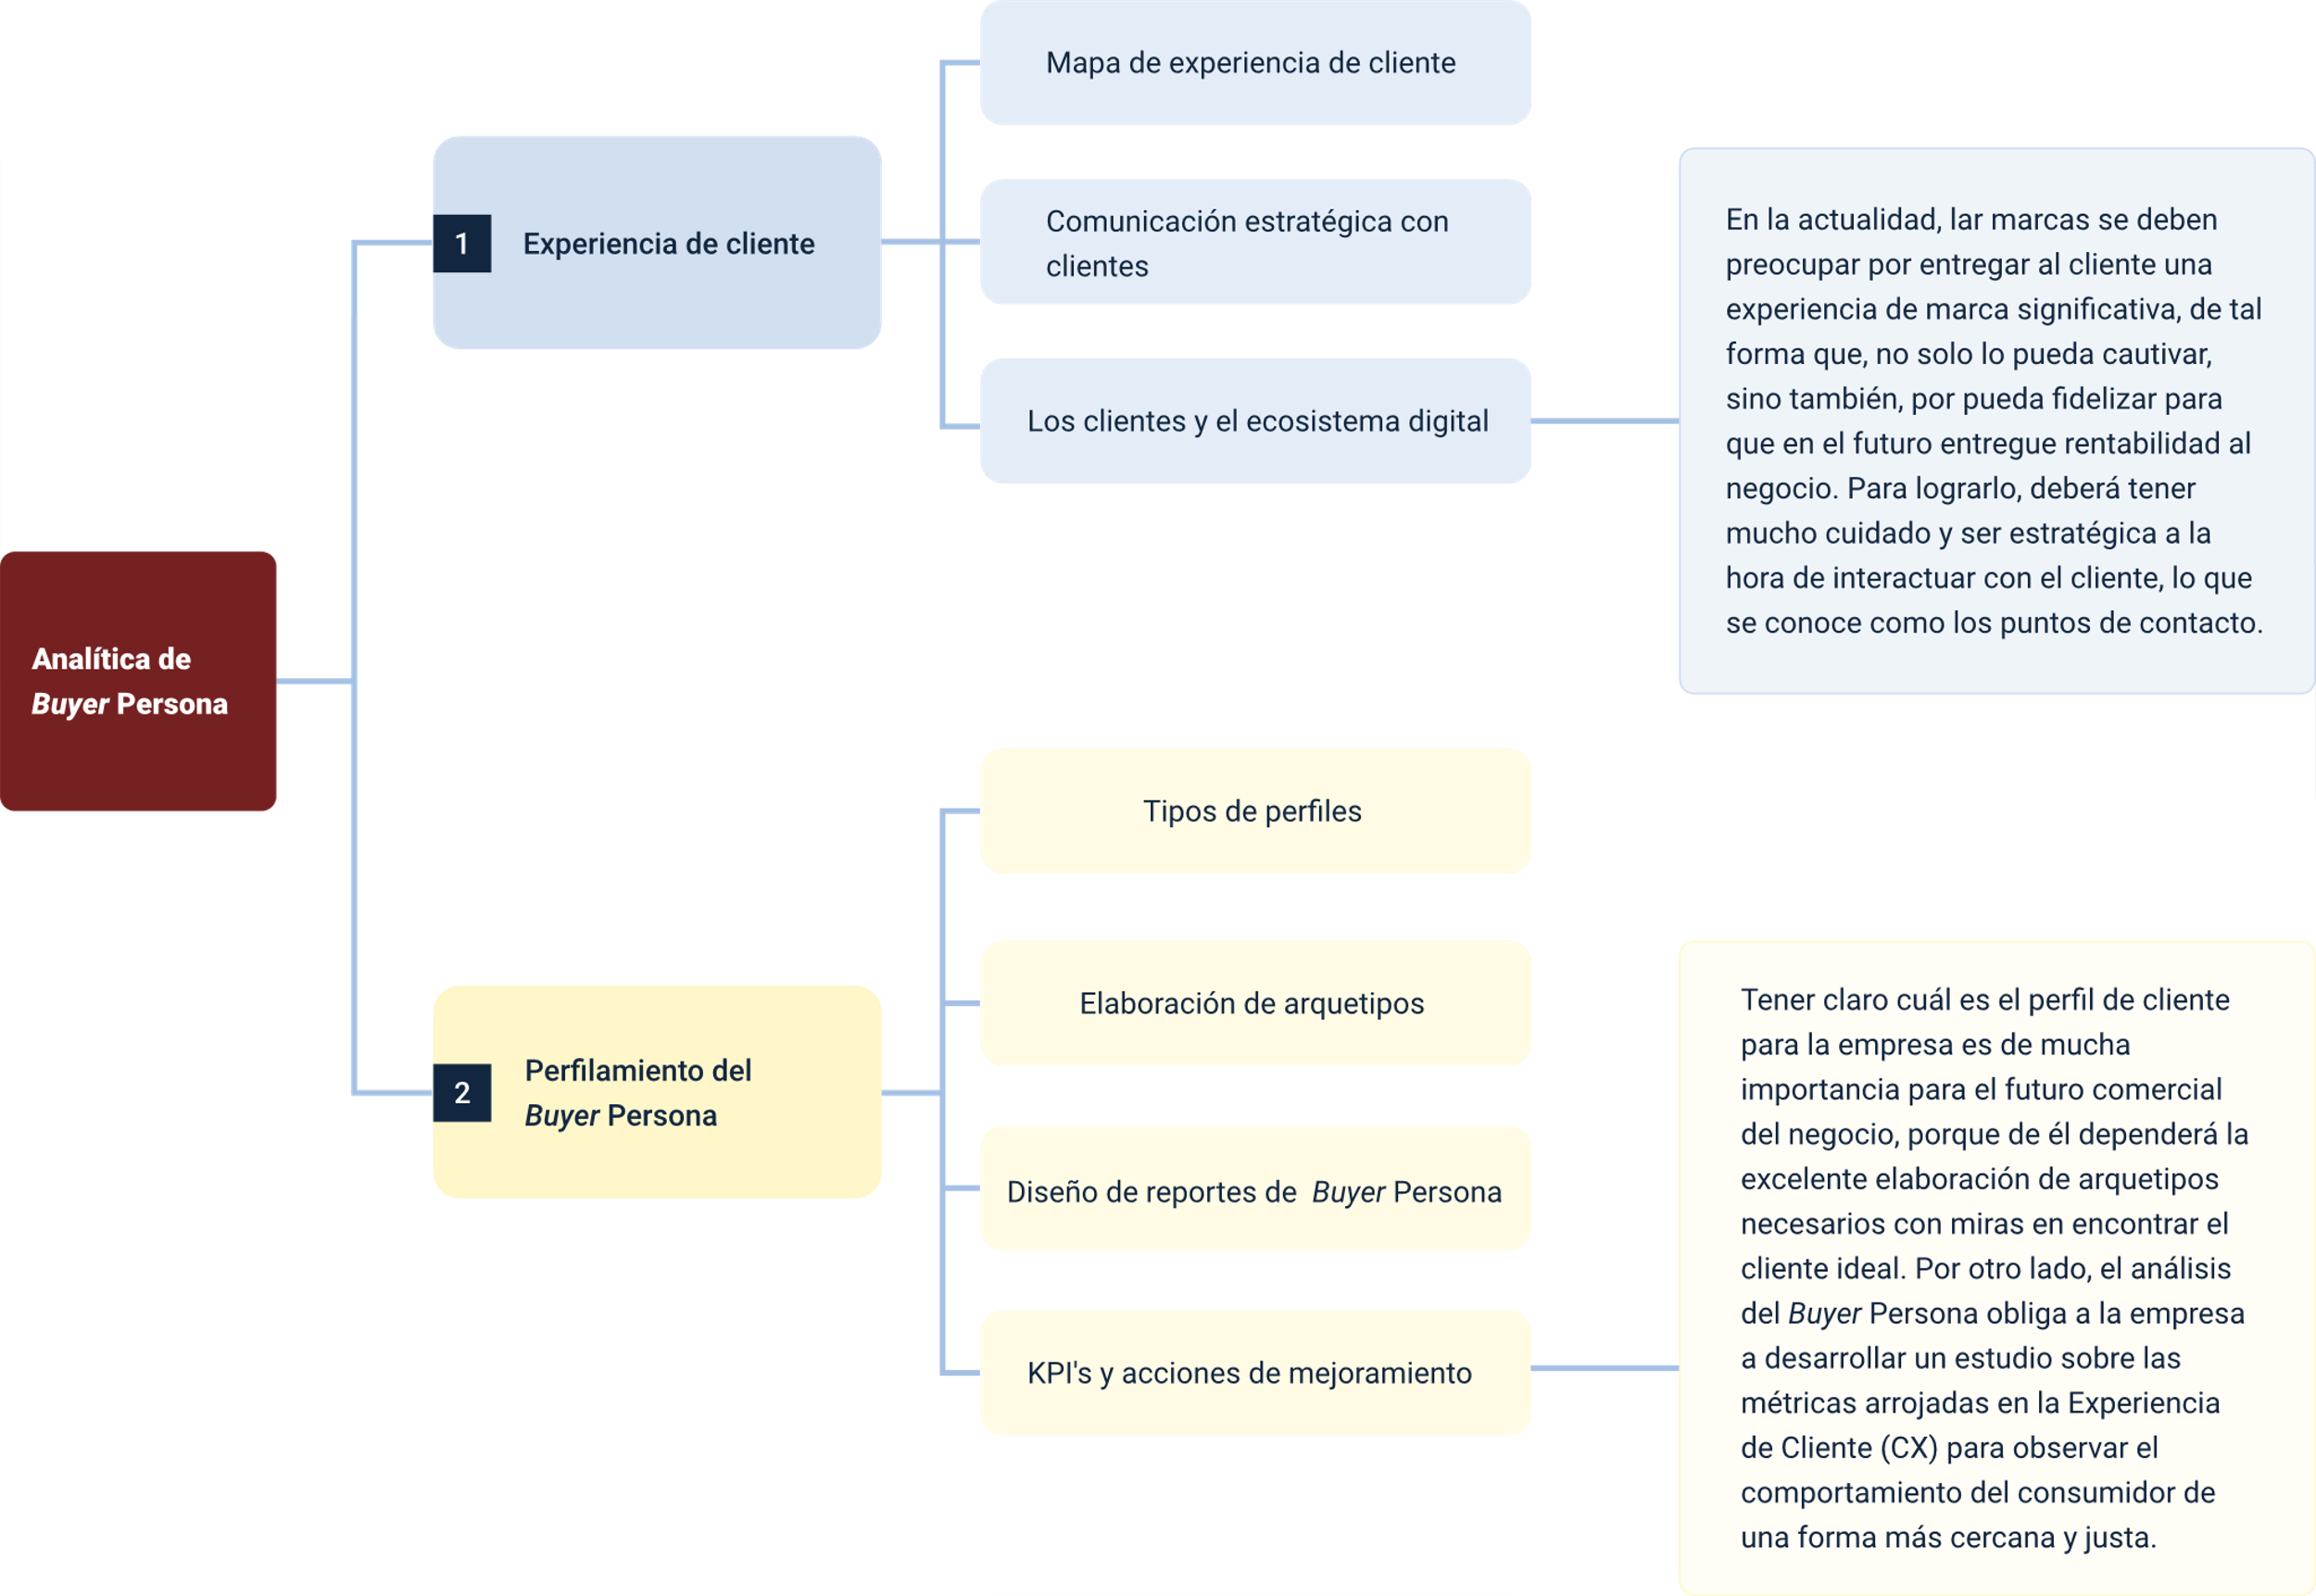

Material complementario

|  |  |  |  |
| --- | --- | --- | --- |
| **Tema** | **Referencia APA del Material** | **Tipo de material**  **(Video, capítulo de libro, artículo, otro)** | **Enlace del Recurso o**  **Archivo del documento o material** |
| Experiencia de cliente | Zepeda, C. (2021). *¿Qué es la Experiencia del Cliente (CX)?* [Video] YouTube. | Video | <https://www.youtube.com/watch?v=4qzq0vEa_k4> |
| Mapa de experiencia de cliente (*Customer Journey Map)* | Aguilar, A. (2018). *Como hacer un CUSTOMER JOURNEY MAP o MAPA DE EXPERIENCIA CLIENTE | Las 7 ETAPAS*. [Video] YouTube. | Video | <https://www.youtube.com/watch?v=__5oH-POHe4> |
| La propuesta de valor de la organización | Iturralde, C. (2015). *La evolución del Cliente digital*. | Artículo | <https://cdn5.icemd.com/app/uploads/2018/12/evolucion_cliente_digital.pdf> |
| El ecosistema digital | Heredia Jerez, R. (2019). *Ecosistemas Digitales, la revolución de todas las industrias*. | Libro | <https://kioscoganamas.com.pe/wp-content/uploads/2020/07/Libro-Ecosistemas-Digitales.pdf> |
| KPI’s y acciones de mejoramiento | Cabello, E. [Encuestacom]. (2021). *Análisis del “*Buyer” *Persona. Métricas de Customer Experience*. [Video] YouTube. | Video | <https://www.youtube.com/watch?v=-hQNp7xh_8c> |

Glosario

**Campañas Publicitaria Digital:** estrategia de “marketing” digital, que busca dar a conocer un producto, servicio o marca, en medios digitales.

**KPI: son las siglas de “Key Performance Indicator”;** son indicadores y herramientas de medición de los cuales se obtiene información útil del nivel de rendimiento de una campaña o estrategia de social media “marketing”.

**“Marketing” de contenidos:** son estrategias de “marketing” enfocadas en ofrecer contenidos útiles y de ayuda a los usuarios principalmente a través del blog y del social media “marketing”.

**Medios digitales:** son las plataformas digitales que permiten la disfunción de información y comunicación.

**Publicidad digital:** la publicidad digital es una estrategia de “marketing” implementada en medios digitales, con el fin de dar a conocer un producto, servicio o marca.

**Redes Sociales:** comunidad de personas que se forman en internet.

**“Search Engine Marketing” (SEM):** es el conjunto de estrategia para implementar publicidad en motores de búsqueda.

**Sitio Web:** conjunto de páginas en línea.

**“Storytelling”:** técnica de “marketing” cuyo objetivo es conectar y vincular al usuario directamente con el contenido contado en forma de historia gráfica o audiovisual.

**“Webinars”:** también llamados “webinars”, son eventos o conferencias que tienen lugar en el medio online. Es una muy buena estrategia para enganchar nuevos seguidores en las redes sociales.

**“Youtubers”:** son las personas que crean y suben videos a “YouTube” y han convertido su canal en algo más que una afición. El “Youtuber” gana dinero por los anuncios de los videos o por mostrar productos patrocinados.

Referencias bibliográficas

Carús, L. F., Argüelles, I. (s.f.) El comportamiento del consumidor online factores que aumentan la actividad de búsqueda de EWOM en el sector turístico. Uniovi.es. <https://digibuo.uniovi.es/dspace/bitstream/handle/10651/29594/TFM_FdezCarus,Leticia.pdf;jsessionid=DBC988DD19773D40B92C3AE8CD6D8EC3?sequence=6>

Del Carmen, M., et al (s.f.) El consumidor digital: motivaciones y factores que influencian su comportamiento. Idus.us.es. <https://idus.us.es/bitstream/handle/11441/93839/El_consumidor_digital.pdf?sequence=3>

Moschini, S., (s.f.). Claves del “marketing” digital. Edu.mx. <https://www.ceut.edu.mx/Biblioteca/books/Administraci%C3%B3n-2/Claves-del-Marketing-Digital.pdf>

Núñez, P., Ruiz, S. (2021). Presencia de “influencers” en campañas publicitarias digitales. Estudio de su capacidad persuasiva y efectividad en jóvenes. Universidad Complutense de Madrid.

Créditos

|  |  |  |
| --- | --- | --- |
| **Nombre** | **Cargo** | **Regional y Centro de Formación** |
| Claudia Patricia Aristizabal | Responsable del equipo | Dirección General |
| Norma Constanza Morales Cruz | Responsable de línea de producción | Regional Tolima - Centro de Comercio y Servicios |
| Lizeth Daniela Reinoso Diaz | Experta temática | Regional Tolima. Centro Agropecuario La Granja |
| Oscar Absalón Guevara | Diseñador instruccional | Regional Santander. Centro de la Industria, la Empresa y los Servicios – CIES |
| Ana Catalina Córdoba Sus | Asesora metodológica | Regional Distrito Capital. Centro de Diseño y Metrología |
| Rafael Neftalí Lizcano Reyes | Asesor pedagógico | Regional Santander - Centro Industrial del Diseño y la Manufactura |
| Julia Isabel Roberto | Correctora de estilo | Regional Distrito Capital. Centro de Diseño y Metrología |
| Humberto Arias Díaz | Diseñador instruccional | Regional Tolima – Centro de Comercio y Servicios |
| María Inés Machado López | Metodóloga | Regional Tolima – Centro de Comercio y Servicios |
| Yobanni Penagos | Diseñador web | Regional Tolima Centro de Comercio y Servicios |
| Veimar Celis Melendez | Desarrollador Fullstack | Regional Tolima - Centro de Comercio y Servicios |
| Gilberto Junior Rodríguez Rodríguez | Storyboard e Ilustración | Regional Tolima - Centro de Comercio y Servicios |
| Nelson Iván Vera Briceño | Producción audiovisual | Regional Tolima - Centro de Comercio y Servicios |
| Oleg Litvin | Animador y Producción audiovisual | Regional Tolima - Centro de Comercio y Servicios |
| Mauricio Oviedo | Validación y vinculación en plataforma LMS | Regional Tolima - Centro de Comercio y Servicios |
| Gilberto Naranjo Farfán | Validación de contenidos accesibles | Regional Tolima - Centro de Comercio y Servicios |